गोकर्णेश्वर नगरपालिकाद्वारा अपाङ्गता भएका व्यक्तिहरूका सवालमा सम्पन्न भएका क्रियाकलापहरू ।

स्थानीय सरकार सञ्चालन ऐन, २०७४ ले स्थानिय सरकारलाई जनतामा सुलव र गुणस्तरीय सेवा प्रवाह, दिगो विकासको लक्ष्य प्राप्तिका लागि समानुपातिक र समावेशीताको समतामुलक एवम् न्यायोचित वितरण तथा स्थानिय नेतृत्व विकास गर्न अभिप्रेरित गरेको छ । दिगो विकासको लक्ष्य प्राप्तिका लागि समानुपातिक र समावेशीताको समतामुलक एवम् न्यायोचित वितरण भन्दै गर्दा त्यसले पछाडी परेका वर्ग समुदायलाई प्राथमिकता दिनुपर्दछ । पछाडि परेको वर्गको कुरा गरिरहँदा अहिले पनि अग्र स्थानमा आउने नाम हो अपाङ्गता वर्ग । यहि अपाङ्गताको सवालमा काम गर्न स्थानिय तहलाई महत्वपूर्ण अधिकार दिएको भएता पनि कतिपय स्थानिय तहबाट अपाङ्गता भएका व्यक्तिहरुले भने अझै पनि पाउनुपर्ने सेवा सुविधा तथा आफ्ना अधिकारबाट वन्चित हुन परिरहेको पाइन्छ भने कतिपय स्थानिय तहहरुले भने अपाङ्गताको सवालमा उदाहरणीय कार्य समेत गरिरहेका पाइन्छन् । यस्तै उदाहरणीय कार्य गरिरहेको एक नगरपालिका हो गोकर्णेश्वर नगरपालिका । गोकर्णेश्वर नगरपालिकाले अपाङ्गताका विभिन्न सवालहरुमा उत्कृष्ट कार्यसम्पादन गरिसकेको छ भने कतिपय नमुना कार्यक्रम अघि बढाइरहेको पाइन्छ । यस मध्य गोकर्णेश्वर नगरपालिकाले मुलत अपाङ्गता भएका व्यक्तिहरुको शिक्षा,स्वास्थ, पुनर्स्थापना तथा खेलकुद जस्ता व्यक्तिका आधारभूत आवश्यकतामा सम्बन्धित क्षेत्रमा क्रियाशिल संघ सस्थाहरुसँग सहकार्यमा कार्य गरिरहेको छ । यीनै मध्यको एक सस्था हो अपाङ्ग पुर्नस्थापना केन्द्र । गोकर्णेश्वर नगरपालिका वडा नं. ४ गोकर्णमा रहेको यस पुर्नस्थापना केन्द्रको स्थापना २०५९ सालमा भएको हो । यस पुर्नस्थापना केन्द्रले दुर्गम तथा विकट ठाँउका अपाङ्गता भएका बालबालिकाहरूलाई पढ्न सजिलो होस भनेर छात्राबास सञ्चालन गरिरहेको छ । हाल यस छात्राबासमा ३१ जना बालबालिकाहरू बसेर विभिन्न विद्यालयहरूमा अध्ययन गरिरहेका छन्। यस छात्रावास सञ्चालनमा गोकर्णेश्वर नगरपालिकाको विशेष अनुदान मार्फत सहज भईरहेको केन्द्रका अध्यक्ष उदय बहादुर लिम्बु बताउनुहुन्छ ।
दुर्गम ठाउँका अपाङ्गता भएका विद्यार्थीहरुको शिक्षा, स्वास्थको लागि काम गर्दै छौँ ।
उदय बहादुर लिम्बु
अध्यक्ष
अपाङ्ग पुनर्स्थापना केन्द्र

अपाङ्ग पुनर्स्थापना केन्द्र सस्थाको विधान उदेश्य भित्र रहेर सस्थाले अपाङ्गता भएका बालबालिका जो विकट ठाउमा छन् त्यस्ता बालबालिकाको शिक्षा स्वास्थको क्षेत्रमा काम गर्दै छ । उहाँहरुको स्वास्थ शिक्षा खेलकुद मनोरञ्जनलाई चाहिने आर्थिक पाटोमा स्थानिय सरकार अर्थात हाम्रो गोकर्णेश्वर नगरपालिकाबाट थुप्रै साथ सहयोग प्राप्त हुदै आएको छ । गोकर्णेश्वर नगरपालिकाका प्रमुख, उप-प्रमुख, वडा अध्यक्ष लगायत सम्पूर्ण जनप्रतिनिधिहरु बेलाबेला हाम्रो सस्थामा अवलोकन गरिराख्नुभएको छ । यो सस्थाको तर्फबाट गोकर्णेश्वर नगरपालिकाको लागि समन्वयको काम पनि गरिरहेको छ । नगरपालिकाको समन्वय समितिमा यो सस्थाको प्रतिनिधित्व गराइएको छ । सस्थाले बालबालिकाहरुलाई शिक्षाको साथै कम्प्युटर तालिम पनि दिईरहेको छ । यसका साथै बालबालिकाहरुको लागि फिजियो थेरापीको काम पनि गरिराखेका छौँ । यति मात्रै नभएर नगरपालिकाकै सहयोगमा यस संस्थाले अपाङ्गता भएका, असहाय तथा एकल महिलाहरूलाई आत्मनिर्भर बनाउँनका लागि निःशुल्क सिलाईकटाई सम्बन्धी तालिम पनि सञ्चालन गरिरहेको छ । गोकर्णेश्वर नगरपालिकाले आगामी दिनमा यी बालबालिकाहरुको लागि आवश्यक जीवन निर्वाहको लागि पनि केहि कार्यक्रम तर्जुमा गरिदिए थप राहत महसुस हुने थियो । किनभने भोलिका दिनमा उहाँहरुले कक्षा १० पास गरे पछि पनि आवश्यक शिक्षाको लागि कुनै माध्यम मार्फत सहयोग गरिदिए बालबालिकाहरुको उच्च शिक्षा प्राप्तीमा टेवा पुग्ने थियो । गोकर्णेश्वर नगरपालिका जहिले जतिखेर पनि हामी सगँसगै भएकाले धन्यवाद दिन चाहन्छु ।

यस्तै गोकर्णेश्वर नगरपालिकाकै सहयोगमा यस संस्थाले अपाङ्गता भएका व्यक्तिका अभिभावक तथा एकल महिलाहरूलाई आत्मनिर्भर बनाउँनका लागि निःशुल्क सिलाईकटाई सम्बन्धी तालिम पनि सञ्चालन गरिरहेको छ । अपाङ्ग पुर्नस्थापना केन्द्रको छात्रावासमा बसेर अध्ययन गर्ने मौका पाएकोमा अधिकाशं विद्यार्थीहरु धेरै नै हर्षित हुनुहुन्छ ।
यस्तै गोकर्णेश्वर नगरपालिकाको कै अनुदानमा मेरुदण्ड पक्षघात अपाङ्गता भएका व्यक्तिहरको क्षेत्रमा कार्यहरु गर्दै आएको अर्को सस्था हो मेरूदण्डीय पक्षघात समुह नेपाल । मेरूदण्डीय पक्षघात समुह नेपाल मेरूदण्ड पक्षघात भएका व्यक्तिहरूको हक अधिकारका लागि काम गर्न २०७२ सालमा स्थापना भएको संस्था हो । यस संस्थाले मेरूदण्ड पक्षघात भएका व्यक्तिहरूको अधिकारका लागि वकालत गर्नका साथै विभिन्न प्रकारका कार्यक्रमहरू गर्दै आएको छ । यस संस्थाले मेरूदण्ड पक्षघात भएका व्यक्तिहरुका लागि छात्रावास सञ्चालन समेत गरिरहेको सस्थाका महासचिव केशव थापा बताउनुहुन्छ ।
नगरपालिकाको सहयोग हुँदैन थियो भने होस्टेल सञ्चालन गर्न गाह्रो हुने थियो ।
केशव थापा
महासचिव
मेरूदण्डीय पक्षघात समुह नेपाल

हाम्रो संस्थाले गोकर्णेश्वर नगरपालिकासँग मिलेर धेरै कामहरू गरिरहेको छ । सायद गोकर्णेश्वर नगरपालिकाको सहयोग हुँदैन थियो भने हामीले यो होस्टेल सञ्चालन गर्नको लागि पनि गाह्रो हुने थियो । गोकर्णेश्वर नगरपालिकाले हाम्रो संस्थाको होस्टेल सञ्चालनको लागि वार्षिक रूपमा अनुदान पनि उपलब्ध गराउँदै आईरहेको छ । यसका साथै होस्टेलमा आवासीय रुपमा बसिरहनुभएका अपाङ्गता भएका विद्यार्थीहरुको लागि आवश्यक परेको खण्डमा खाद्यान्न मेडिकल स्टेशनरी जस्ता अति आवश्यक सामाग्रीहरु पनि उपलब्ध गराउँदै आईरहेको छ । हामीले विभिन्न समयमा हाम्रो अपाङ्गता भएका व्यक्तिहरूको लागि क्षमता अभिवृद्धिको लागि तालिम अथवा रोजगारीको लागि कम्प्युटर तालिम अङ्ग्रेजी भाषाको तालिमहरू पनि सञ्चालन गर्ने गरेका छौँ । त्यसको लागि पनि नगरपालिकाले आर्थिक सहयोग गर्दै आईरहेको छ । हामीले गोकर्णेश्वर नगरपालिकालाई सबै मिलेर नेपालकै एउटा नमुना अपाङ्गता मैत्री नगरपालिका बनाउँछौँ भन्ने कुरामा हामी विश्वस्त छौँ । त्यसको लागि हामीले हाम्रो तर्फबाट सक्ने वकालत एवम् पैरवी गरिरहेका छौँ र गर्दैँ जाने छौँ ।
खेलकुद मानव जीवनको अति आवश्यक माध्यक हो । खेलकुदले व्यक्तिलाई मानसिक सामाजिक शारीरिक रुपमा स्वस्थ र तन्दुरुस्त बनाउन महत्त्वपूर्ण सहयोग गर्दछ । अझै अपाङ्गता भएका व्यक्तिहरुलाई त खेलकुद थप अति आवश्यक विषय हो । खेलकुद कै माध्यमबाट अपाङ्गता भएका व्यक्तिहरुलाई सामाजिक रुपमा समाजमा स्थापित गराउन अहम भूमिका खेल्ने गरेको पाइन्छ । यसै अपाङ्गता खेलकुद विशेष गरी मेरुदण्ड पक्षघात अपाङ्गता खेलकुदको सवालमा कार्य गरिरहेको सस्था हो नेपाल स्पाइनल कर्ड इन्जुरी खेलकुद संघ । यो सस्थाले विषेशगरी मेरुदण्ड पक्षघात अपाङ्गता भएका व्यक्तिहरुलाई व्हीलचियर बास्केटबल, पौडी, टेबलटेनिस, क्रिकेट जस्ता खेलहरु खेलाई समाजमा अपाङ्गता प्रतिको बुझाइलाई सकरात्मक तर्फ परिवर्तन गराउन, घर भित्रै गुम्सिएर बस्नुपरिरहेका मेरुदण्ड पक्षघात भएका व्यक्तिहरुलाई घर बाहिर आउन, आफ्ना हक अधिकार बारे सुसुचित गराउन, समाजमा पुन स्थापित गराइ सम्मानजनक जीवन जिउन प्रेरित गर्दछ । यो क्षेत्रमा अपाङ्गता भएका व्यक्तिहरुको खेलकुद विकासको लागि गोकर्णेश्वर नगरपालिकाले धेरै नै महत्व दिइरहेको पाइन्छ । अपाङ्गता भएका खेलाडीहरु व्यक्तिगत तहमा सहयोगको लागि पालिका जादा समेत नगरपालिकाले कुनै कसर बाकिँ नराखी सहयोग गर्ने गरेको छ भने सस्थागत रुपमा नेपाल स्पाइनल कर्ड इन्जुरी खेलकुद संघका कार्यक्रमलाई सहयोग गर्दै आएको छ ।
गोकर्णेश्वर नगरपालिकाको सहयोगले अपाङ्गता खेलकुदको विकास भएको छ ।
देवी आचार्य
अध्यक्ष
नेपाल स्पाइनल कर्ड इन्जुरी खेलकुद संघ

गोकर्णेश्वर नगरपालिकाले अपाङ्गता भएका व्यक्तिहरूलाई हेर्ने दृष्टिकोण र सम्बोधन गर्ने तरिका अझै अपाङ्गतामा अति अशक्त अपाङ्गताको कुराहरू बुझेको देख्दा खेरी असाध्यै खुसी महसुह हुन्छ । यो नगरपालिकामा हामीले कार्यालय स्थापना गरेर राम्रो गरेछौँ भन्ने महसुस हुन्छ किनभने आजसम्म सस्थागत रुपमा जति चोटि नगरपालिका गए पनि हाम्रा कुरा नसुनि केहि सम्बोधन नगरी कहिल्यै खाली हात पठाउनुभएको छैन जसले गर्दा आज हाम्रो संस्था यहाँ सम्म आईपुग्न सफल भएको छ । खेलकुद मार्फत हामीले काम गर्ने क्षेत्र त अलि फराकिलो बनाएका छौँ तर त्यसमा पनि गोकर्णेश्वर नगरपाललिकाको ठुलो हात छ । यसको लागि गोकर्णेश्वर नगरपालिकालाई धन्यवाद व्यक्त गर्दछु । यति भन्दाभन्दै नगरपालिका मार्फत विगतका दिन देखी अहिले सम्म पनि एउटै बजेटमा काम गरिरहेका छौँ । अब बजेटमा पनि थोरै वृद्धि भइदिए थप आभारी हुने थियौँ । यसमा पुर्नविचार गरी अपाङ्गता भएका व्यक्तिका संस्थाहरूले कसले कत्तिको काम गरेको छ छैन मुल्याङकन गरी बजेट तर्जुमा भइदिए राम्रो हुन्थ्यो ।

अपाङ्गता खेलकुदको लागि अन्य पालिकाको तुलनामा गोकर्णेश्वर नगरपालिकाले नै धेरै काम गरेको पाउछौँ ।
दिलिप सापकोटा
महासचिव
नेपाल स्पाइनल कर्ड इन्जुरी खेलकुद संघ

अपाङ्गता खेलकुदको लागि अहिले सबैभन्दा ठुलो काम बाहिर अरू नगरपालिकाको तुलनामा हेर्दा यो क्षेत्रमा गोकर्णेश्वर नगरपालिकाले नै धेरै काम गरेको देखिन्छ । गोकर्णेश्वर नगरपालिकाले यो सङ्घलाई मात्र नभएर बाहिर हुने कुनै पनि राष्ट्रिय अन्तराष्ट्रिय खेलहरूमा अपाङ्गता भएका खेलाडीहरु सहभागी हुन जाँदा खेरी पनि व्यक्तिगत तहमा पुगेर समेत सहयोग गरिराखेको छ । त्यस्तै हामीले हालसालै एउटा नयाँ अभ्यास पनि गर्यौँ कि गोकर्णेश्वर नगरपालिका र चाँगुनारायण नगरपालिकाको अपाङ्गता खेलकुद गर्ने बजेटलाई एउटैमा मर्ज गरेर नेपालमा पहिलो चोटि अन्तराष्ट्रिय मापदण्ड अनुसारको ह्विलचियर बास्केटबल प्रतियोगिता सम्पन्न गर्न सफल भएका छौँ । अहिलेको खास स्थानीय तहले गरेको साथ सहयोग भनेको एउटा संस्था आफ्नो नगरपालिका भित्र रहेको संस्थाको क्षमता विकासको लागि खर्च गरिरहेको छ । यसका साथै सम्पूर्ण अपाङ्गता खेलकुदलाई माथि उठाउनलाई हामीले गरिरहेका कार्यक्रमलाई हामी भन्दा हाम्रो अभिभावक सङ्घहरूले जस्तै पारा ओलम्पिक कमिटी र खेलकुद परिषद्ले पनि यसलाई नियालेर अगाडि बढ्यो भने अझ राम्रो हुन्छ जस्तो लाग्छ । गोकर्णेश्वर नगरपालिकाले धेरै बजेट अपाङ्गता क्षेत्रमा लागु गरेको पाउछौँ ।
अपाङ्गता भएका व्यक्तिहरुको पुनर्थापना सँगसँगै आयआर्जनको क्षेत्रमा क्रियाशिल अर्को सस्था हो बी.आई.ए. इंस्टिट्यूट । स्थापना भएको सात वर्ष कटिसक्दा पनि आर्थिक व्यवस्थापनको लागि व्यक्तिगत तहमा संकलन गरी संस्था सञ्चालन गर्दै आएको यो सस्थाले करिब १०० जना भन्दा बढि अपाङ्गता भएका व्यक्तिहरुलाई थान्का, मूर्ति लगायत अन्य विभिन्न सामाग्रीहरु बनाउने तालिमका साथै आवासीय सेवा सुविधा समेत दिइरहेको छ । हालै यो सस्थाले गोकर्णेश्वर नगरपालिको साझेदारीमा जोरपाटीमा रहेका अपाङ्गता भएका कलाकारहरुको कला प्रदर्शनी समेत सम्पन्न गरेको थियो ।

गोकर्णेश्वर नगरपालिका अपाङ्गता भएको व्यक्तिहरू प्रति एकदमै सकारात्मक छ ।
नवाङ् छिरिङ शेर्पा
सचिव
बि.आई.ए. इस्टिट्यूट

हाम्रो संस्था सञ्चालन गरेको ८ वर्ष भइसक्यो । यति सम्म हामीले कुनै पनि सरकारी निकायमा सहयोगको लागि गुहारेनौँ । हामी आफै आर्थिक व्यवस्थापनको लागि व्यक्तिगत तहमा संकलन गरेर संस्था सञ्चालन गर्दै आएका छौँ । यो वर्ष देखी चाहिँ गोकर्णेश्वर नगरपालिकालाई हामीले प्रस्तावना बुझायौँ र अपाङ्गता भएका कलाकारको कला प्रदर्शनी कार्यक्रम सम्पन्न गर्यौँ । त्यसो त यो भन्दा अगाडी देखिनै हामी नगरपालिकासँग समन्वय गरी केही न केही कामहरू भने गरिरहेकै थियौँ । ति कामहरु चाहिँ विशेषत अपाङ्गता पहुँचको लागि थिए । तर सस्थागत रुपमा भने यो वर्ष देखि नै सहकार्य गरेका छौँ । जति पनि स्थानिय सरकारहरू छन् ति सबै मध्य यो गोकर्णेश्वर नगरपालिका जति अपाङ्गता भएको व्यक्तिहरू सवालमा काम गर्ने अरु पालिकाहर छैनन् होला जस्तो लाग्छ । यस पालिका भित्र अपाङ्गताको विभिन्न क्षेत्रमा काम गर्ने सङ्घ संस्थाहरू छन् खेलकुद, तालिम, पुनर्स्थापना, आवासिय सेवा जस्ता सबै संघ सस्थालाई गोकर्णेश्वर नगरपालिकाले साथ सहयोग गरिरहेको पाउछौँ । अब कसरी अपाङ्गमैत्री संरचना बनाउने बाटोघाटो कसरी अपाङ्गता अनुकुलको बनाउने भन्ने हिसाबले विगतका दिनहरूबाट नै हामी उहाँहरूसँग सहकार्य गरीरहेका छौँ । जस्तो जोरपाटी चोक बाट बागमती पुल सम्म अपाङ्गतामैत्री फुटपाथ निर्माणको अन्तिम चरणमा छ । हाम्रो गोकर्णेश्वर नगरपालिका अपाङ्गता भएको व्यक्तिहरू प्रति एकदमै सकारात्मक छ ।

अपाङ्गता एउटा अवस्था हो जुन विभिन्न भौतिक, सामाजिक, सञ्चार सम्बन्धी, संस्थागत र दृष्टिकोणजन्य अवरोधहरूको कारणले उत्पन्न हुन्छ । अपाङ्गता अनुकुलको भौतिक संरचना, शैक्षिक संयन्त्रहरु, दक्ष जनशक्तिको अभावमा शिक्षा, स्वास्थ्य तथा रोजगारीबाट आज पनि अपाङ्गता भएका व्यक्तिहरु बञ्चित हुन परेको छ । यसको एउटा कारण हो अपाङ्गता भएका व्यक्तिहरुको यकिन तथ्यांक नहुनु । स्थानिय तहले अपाङ्गता सवालमा कार्यक्रम त छुट्याउछन तर उहाँहरको यकिन तथ्यांक नहुदा ति कार्यक्रमले अपेक्षित परिणाम भने निकाल्दैनन । यहि समस्या बुझी गोकर्णेश्वर नगरपालिकाले भने पालिका भित्र रहेका सम्पूर्ण अपाङ्गता भएका व्यक्तिहरुको तथ्यांक संकलनका लागी कार्य गर्न बजेट तर्जुमा गरेको छ । जसलाई सकारात्मक रुपमा लिनुपर्ने बताउनुहुन्छ अपाङ्गता भएका व्यक्तिहरुको तथ्यांक संकलनका लागी कार्य गर्दै आएको अपाङ्गता नवजीवन संगठन गोकर्णेश्वरका अध्यक्ष गायत्री दाहाल ।
गोकर्णेश्वर नगरपालिका भरि रहेका अपाङ्गता भएका व्यक्तिहरूको अवस्था बुझ्न तथ्याङ्क संकलनको काम गर्दै छौँ ।
गायत्री दाहाल
अध्यक्ष
अपाङ्गता नवजीवन संगठन गोकर्णेश्वर

हामीले के गर्न सक्छौँ भने गोकर्णेश्वर नगरपालिका भरि रहेका ९ वटै वडाका अपाङ्गता भएका व्यक्तिहरु कति छन्, कस्तो अवस्थामा छन्, उहाँहरुको पारिवारिक अवस्था, स्वास्था बिमा गरेको छ कि छैन, के कस्तो अवस्थामा छ भन्ने हिसाबले थाहा पाउनको लागि यो काम अगाडी बढाइरहेका छौँ । म आफैँ अपाङ्गता भएको व्यक्ति र विगत देखि नै अपाङ्गता क्षेत्रमा क्रियाशील हुदाँहुदैँ पनि आफ्नै नगरपालिका भित्र रहेका अपाङ्गता भएका व्यक्तिहरुको यकिन तथ्यांक नहुँदा उहाँहरुलाई प्रदान गरिने सेवा प्रवाहमा अझै समस्या पो भैइरहेको छ कि भन्ने हेतुले गोकर्णेश्वर नगरपालिसँग समन्वय गरी यो काम अघि बढाइएको हो । यो तथ्यांक संकलन गरी सके पछि नगरपालिकामा बुझाउने छौँ र यो तथ्यांकलाई बेस बनाएर उहाँहरु सबैलाई सम्बोधन हुने गरी पालिकाले आफ्नो कार्यक्रम तर्जुमा गर्ने बिश्वाश लिएका छौँ । जस्तो पालिकाले सबै अपाङ्गता भएका व्यक्तिहरुको स्वास्थ बिमा गर्ने निर्णय गरेको छ अब कुनै अपाङ्गता भएको व्यक्तिले गर्न छुटाएको रहेछ भने हाम्रो यो तथ्यांक संकलनको दौरानमा त्यो काम पनि गर्नेछौँ । पछाडी परेका अपांगता भएका व्यक्तिहरुको सवालमा काम गर्न नगरपालिकालाई पनि आग्रह गर्न यो तथ्यांक प्राप्ती पछि सजिलो हुनेछ ।

नेपालको संविधान, २०७२ मा अपाङ्गता भएका व्यक्तिहरूको व्यवस्थापनमा स्थानीय सरकारलाई एकल अधिकारको रूपमा व्यवस्था गरेको भए पनि कतिपय स्थानिय तह स्वयमले आफ्ना नया संरचना अपाङ्गता मैत्री नबनाउदा अपाङ्गता भएका व्यक्तिहरुले कार्यालयबाट पाउने सेवा सुविधाबाट कठिनाइ भोगिरहेका पाइन्छन् तथापी अपाङ्गता भएका व्यक्तिहरुका लागि गोकर्णेश्वर नगरपालिकाले भने यस्ता कठिनाइ नभोग्नुपर्ने वातावरण निमार्णको लागि प्रयासरत देखिन्छ । विभिन्न सहयोग गर्दै आएको साथै उनीहरुका भौतिक पहुँचका सवालमा सम्बोधन गर्न काम गरिरहेको छ । यति मात्रै हैन पालिकाले अपाङ्गता भएका व्यक्तिहरुको दैनिकीमा सजिलो होस् भनेर निजि यातायातको व्यवस्थाको लागि बजेट नै छुट्याइसकेको छ भने व्हीलचियर मर्मतका लागि कर्मचारीको व्यवस्था समेत गरेको छ ।
अपाङ्गताको सवालमा कार्य गर्न नगरपालिका साझेदारीका लागि सधैँ तयार छ ।
गोमा प्रसाई
प्रमुख
समाज कल्याण तथा समावेशीकरण शाखा गोकर्णेश्वर नगरपालिका

खासगरी अपाङ्गतासँग सम्बन्धित विभिन्न कामहरु गोकर्णेश्वर नगरपालिका मार्फत भईरहेका छन् जस्तो अहिले अपाङ्गता भएका व्यक्तिहरुलाई नियमित रुपमा परिचय पत्र वितरण गरिरहेका छौँ । त्यसैगरी उहाँहरुको शिक्षा स्वास्थ खेलकुद लगायतका सवालमा नगरपालिकाले सम्बन्धित क्षेत्रमा क्रियाशील संघ सस्थालाई अनुदान प्रदान गरिरहेको छ भने राज्यका विभिन्न सेवा सुविधा देखि अपाङ्गता भएका व्यक्तिहरुले दैनिक काम गर्दा भोग्नेपरेको भौतिक अवरोध न्यूनिकरणको सवालमा पनि नगरपालिका लागिरहेको छ । यसका साथै अपाङ्गता भएका व्यक्तिहरुको जीवन अझै सहज र सरल बनाउनको निमित्त नीतिगत रुपमा पनि एउटा कार्यविधि निर्माण गरिसकेका छौँ भने अर्को पनि तयारीको अन्तिम चरणमा छ । अपाङ्गता भएका व्यक्तिहरुको लागि पुनर्स्थापनाको सवालमा पनि हाम्रो ध्यान पुगेको छ । अपाङ्गताको सवालमा केहि कार्य गर्न कोहि इच्छुक हुनुहुन्छ भने नगरपालिका साझेदारीका लागि तयार छ । यसको लागि हातेमालो गर्न म सम्पूर्णमा विषेश आव्हान समेत गर्दछु ।

बी.आई.ए. इंस्टिट्यूटको आयोजनामा अपाङ्गता भएका कलाकारहरुको कला प्रदर्शनी सम्पन्न ।
८ बैशाख २०८०, जोरपाटी ।
नबराज सोती ।
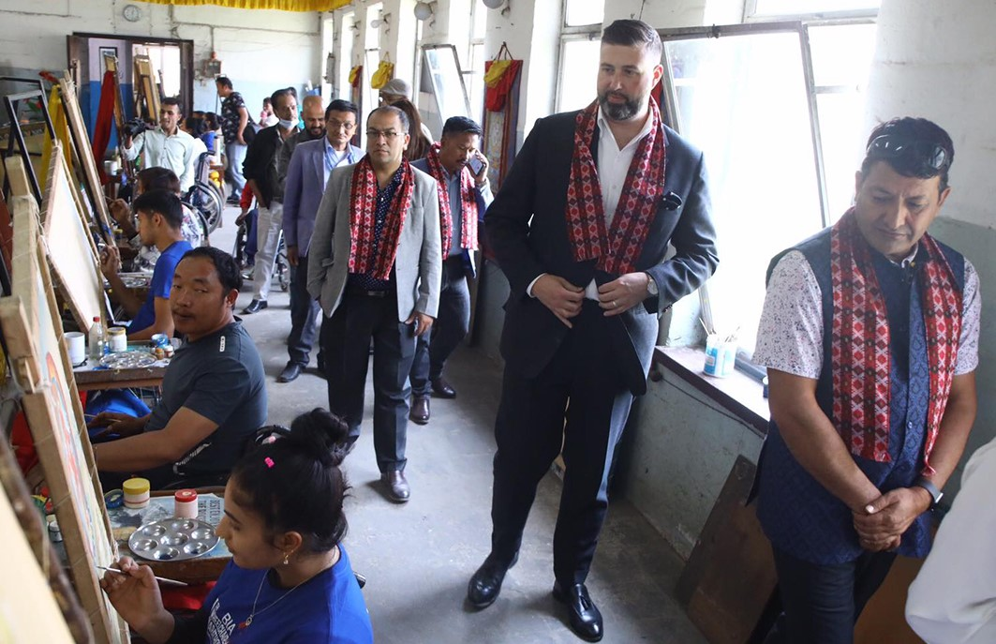

बी.आई.ए.इंस्टिट्यूटको आयोजना तथा नेपाल पर्यटन बोर्ड, गोकर्णेश्वर नगरपालिका र नेपाल हस्तकला महासंघको साझेदारीमा जोरपाटीमा अपाङ्गता भएका कलाकारहरुको कला प्रदर्शनी सम्पन्न भएको छ । सात दिनसम्म चलेको उक्त प्रदर्शनीमा अपाङ्गता भएका १३० कलाकारहरूको सहभागिता रहेको थियो । प्रदर्शनीमा ३१ वटा थांका र ३२ वटा बुद्धका विभिन्न आकृतिका मूर्ति प्रदर्शनीमा राखिएको थियो । प्रर्दशनी समारोहको प्रमुख अतिथि समेत रहनुभएका गोकर्णेश्वर नगरपालिकाका प्रमुख दिपक रिसाल र विशिष्ट अतिथि रहनुभएका नेपालका लागि अमेरिकी दूतावासका सार्वजनिक मामिला प्रमुख ग्यारेट विल्करसनले
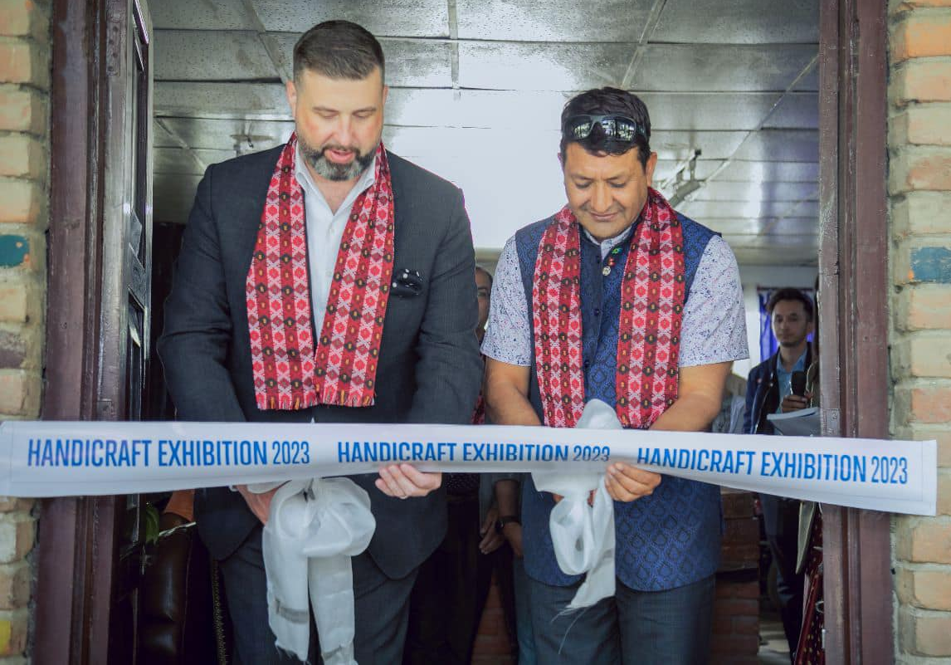

प्रदर्शनीको उद्घाटन संयुक्त रुपमा गर्नुभएको छ ।
प्रदर्शनी समारोहको उद्घाटन कार्यक्रममा बी.आई.ए. इंस्टिट्यूटका कार्यकारी निर्देशक गोकर्ण ढुंगाना, नेपाल हस्तकला महासंघका अध्यक्ष प्रचण्ड शाक्य, एसोएस जोरपाटीका निर्देशक सिद्धार्थ शाक्यको आतिथ्यता रहेको थियो । कार्यक्रममा सम्बोधन गर्नुहुदै विशिष्ट अतिथि ग्यारेट विल्करसनले अपाङ्गताका बाबजुद पनि कलाकारहरुको मेहनतको उच्च प्रशंसा गर्दै आयोजक सस्था प्रति धन्यवाद व्यक्त गर्नुभएको थियो । त्यस्तै कार्यक्रममा सम्बोधन गर्नुहुदैँ प्रमुख अतिथि समेत रहनुभएका गोकर्णेश्वर नगरपालिकाका प्रमुख दिपक रिसालले अपाङ्गता भएका कलाकारहरुको कला प्रति प्रशंसा गर्नुहुदै नगरपालिकाको तर्फबाट सबै किसिमको सहयोग साझेदारी रहने प्रतिबद्दता व्यक्त गर्नुभएको थियो । अपाङ्गता भएका व्यक्तिहरूलाई आत्मनिर्भर बनाउने उद्देश्यले वि.सं. २०७१ मा स्थापना भएको उक्त संस्थाले सयौँ अपाङ्गता भएका व्यक्तिलाई गाँस बास र कपास सहित थांका, बुद्धका विभिन्न आकृतिका मूर्ति लगायतका सामाग्रीहरु बनाउने तालिमहरु दिने गर्दछ । कलाकारहरूले निर्माण गरेका विभिन्न कलाहरुको बजार प्रवर्द्वनसँगै प्रचारको लागि प्रदर्शनी आयोजना गरेको बी.आई.ए. इंस्टिट्यूटका कार्यकारी निर्देशक गोकर्ण ढुंगाना बतानुभएको छ ।
राष्ट्रिय शारीरिक अपाङ्ग संघ–नेपालद्वारा भूकम्प प्रविधि राष्ट्रिय समाज–नेपाल (एनसेट) मा ध्यानाकर्षणपत्र ।
९ बैशाख २०८०, काठमाडौँ । भूमिकला पौडेल ।
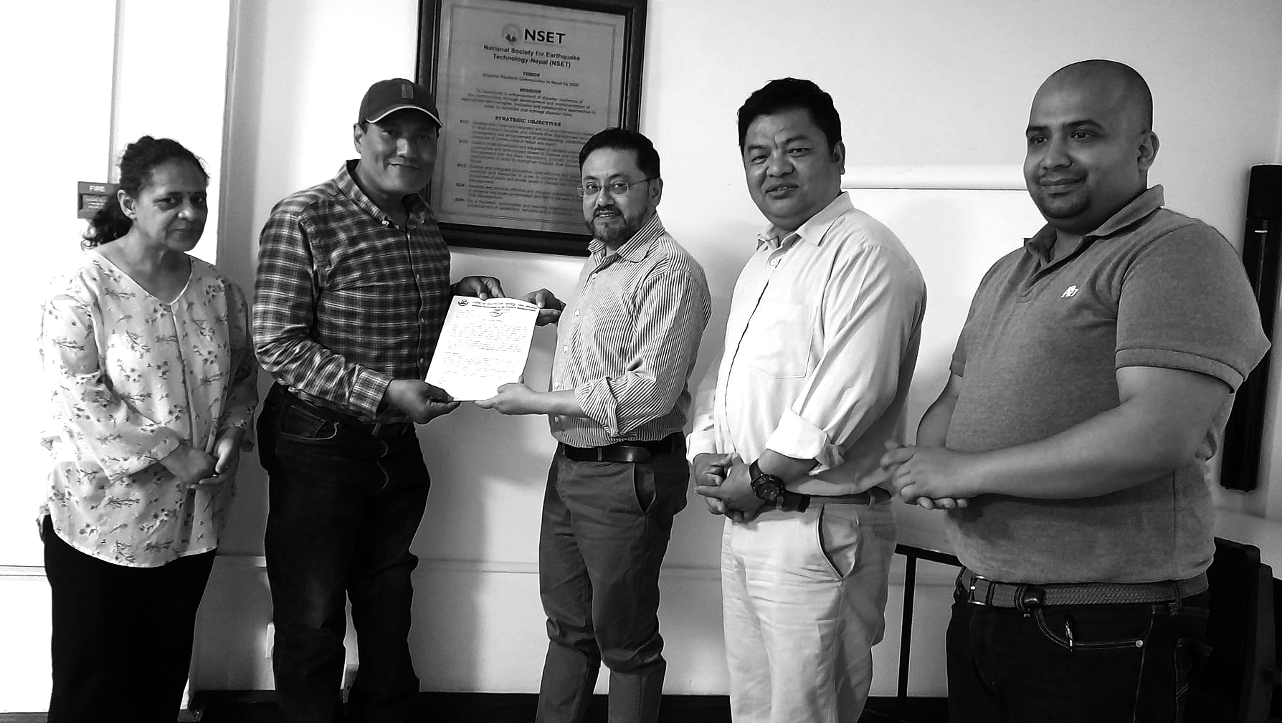

राष्ट्रिय शारीरिक अपाङ्ग संघ–नेपालको नेतृत्वमा अपाङ्गता भएका व्यक्तिहरूले भूकम्प प्रविधि राष्ट्रिय समाज–नेपाल (एनसेट) मा ध्यानाकर्षणपत्र बुझाएका छन् । राष्ट्रिय शारीरिक अपाङ्ग संघ–नेपालका अध्यक्ष किरण शिल्पकारले भूकम्प प्रविधि राष्ट्रिय समाज–नेपालका कार्यकारी निर्देशक सूर्य नारायण श्रेष्ठलाई एक ध्यानाकर्षणपत्र बुझाउँनु हुँदै भूकम्पमा अपाङ्गता भएका व्यक्तिहरू वढि जोखिममा पर्ने हुनाले अपाङ्गता भएका व्यक्तिहरूको समस्या प्रति संवेदनशिल भएर संवोधन गर्नका लागि अनुरोध गर्नुभयो । ध्यानाकर्षणपत्रमा उल्लेख गरिएका मुख्य कुराहरूमा अपाङ्गता भएका व्यक्तिहरूको अधिकार सम्बन्धी महासन्धी २००६, अपाङ्गता भएका व्यक्तिहरूको अधिकार सम्बन्धी ऐन २०७४ तथा नियमावली २०७७, अपाङ्गता भएका व्यक्तिहरूका लागि पहुँचयुक्त भौतिक संरचना तथा सञ्चार सेवा निर्देशिका २०६९ को कार्यान्वयनका लागि सम्बन्धित निकायमा सिफारिस गर्नुपर्ने, विपद् जोखिम न्यूनिकरण तथा व्यवस्थापन सम्बन्धी ऐन, नियमावली, निर्देशिक तथा रणनितिहरू कार्यान्वयनमा जोड दिनुपर्ने, विपद् र भूकम्पका विषयहरूमा पूर्व तयारीका चेतनामूलक र अन्य तालिममा सहकार्य गर्ने गराउने, भूकम्प प्रविधि राष्ट्रिय समाज–नेपालबाट उत्पादन गरेका सामग्रीहरू अपाङ्गता भएका व्यक्तिहरूलाई केन्द्रित गरी उनीहरूले प्रयोग गर्न सक्ने बनाउँने, अपाङ्गताको सवालमा भूकम्प प्रविधि राष्ट्रिय समाज–नेपालबाट हुने गरेका तालिमहरूमा अपाङ्गता भएका व्यक्तिहरूको संस्थागत र व्यक्तिगत सहभागिता गर्ने–गराउने र रोष्टर तयार गर्ने, अपाङ्गता भएका व्यक्तिहरूको क्षमता अनुसार रोजगारीका लागि पहल गर्ने–गराउने लगायत रहेका छन् । ध्यानाकर्षण पत्रमा उल्लेख गरिएका कुराहरू तथा छलफलमा उठेका कुराहरूलाई संवोधन गर्दै भूकम्प प्रविधि राष्ट्रिय समाज–नेपालका कार्यकारी निर्देशक सूर्य नारायण श्रेष्ठले यस संस्था स्थापना हुँदा देखि नै अपाङ्गता भएका व्यक्तिहरूको समस्या प्रति संवेदनशिल रहेको बताउँनु हुँदै अपाङ्गता सवालमा पनि केहि कामहरू गरिरहेको र भविष्यमा पनि अझै वढि संवेदनशिल भएर काम गर्ने प्रतिवद्धता व्यक्त गर्नुभयो । राष्ट्रिय शारीरिक अपाङ्ग संघ–नेपालका अध्यक्ष किरण शिल्पकारका अनुसार सस्थाले पछिल्लो समयमा अपाङ्गता भएका व्यक्तिहरको भौतिक पहुँचका सवालमा राज्यका निकायहरुलाई घच्घच्याउन अवरोधमुक्त अभियान संचलान गरी समेत कार्य गरिरहेको बताउनुभएको थियो ।
अटिजम अपाङ्गता भएका व्यक्तिहरुका लागि Beautiful Minds नामक Application सार्वजनिक ।
१३ बैशाख २०८०, काठमाडौँ । तारानिधि प्याकुरेल ।

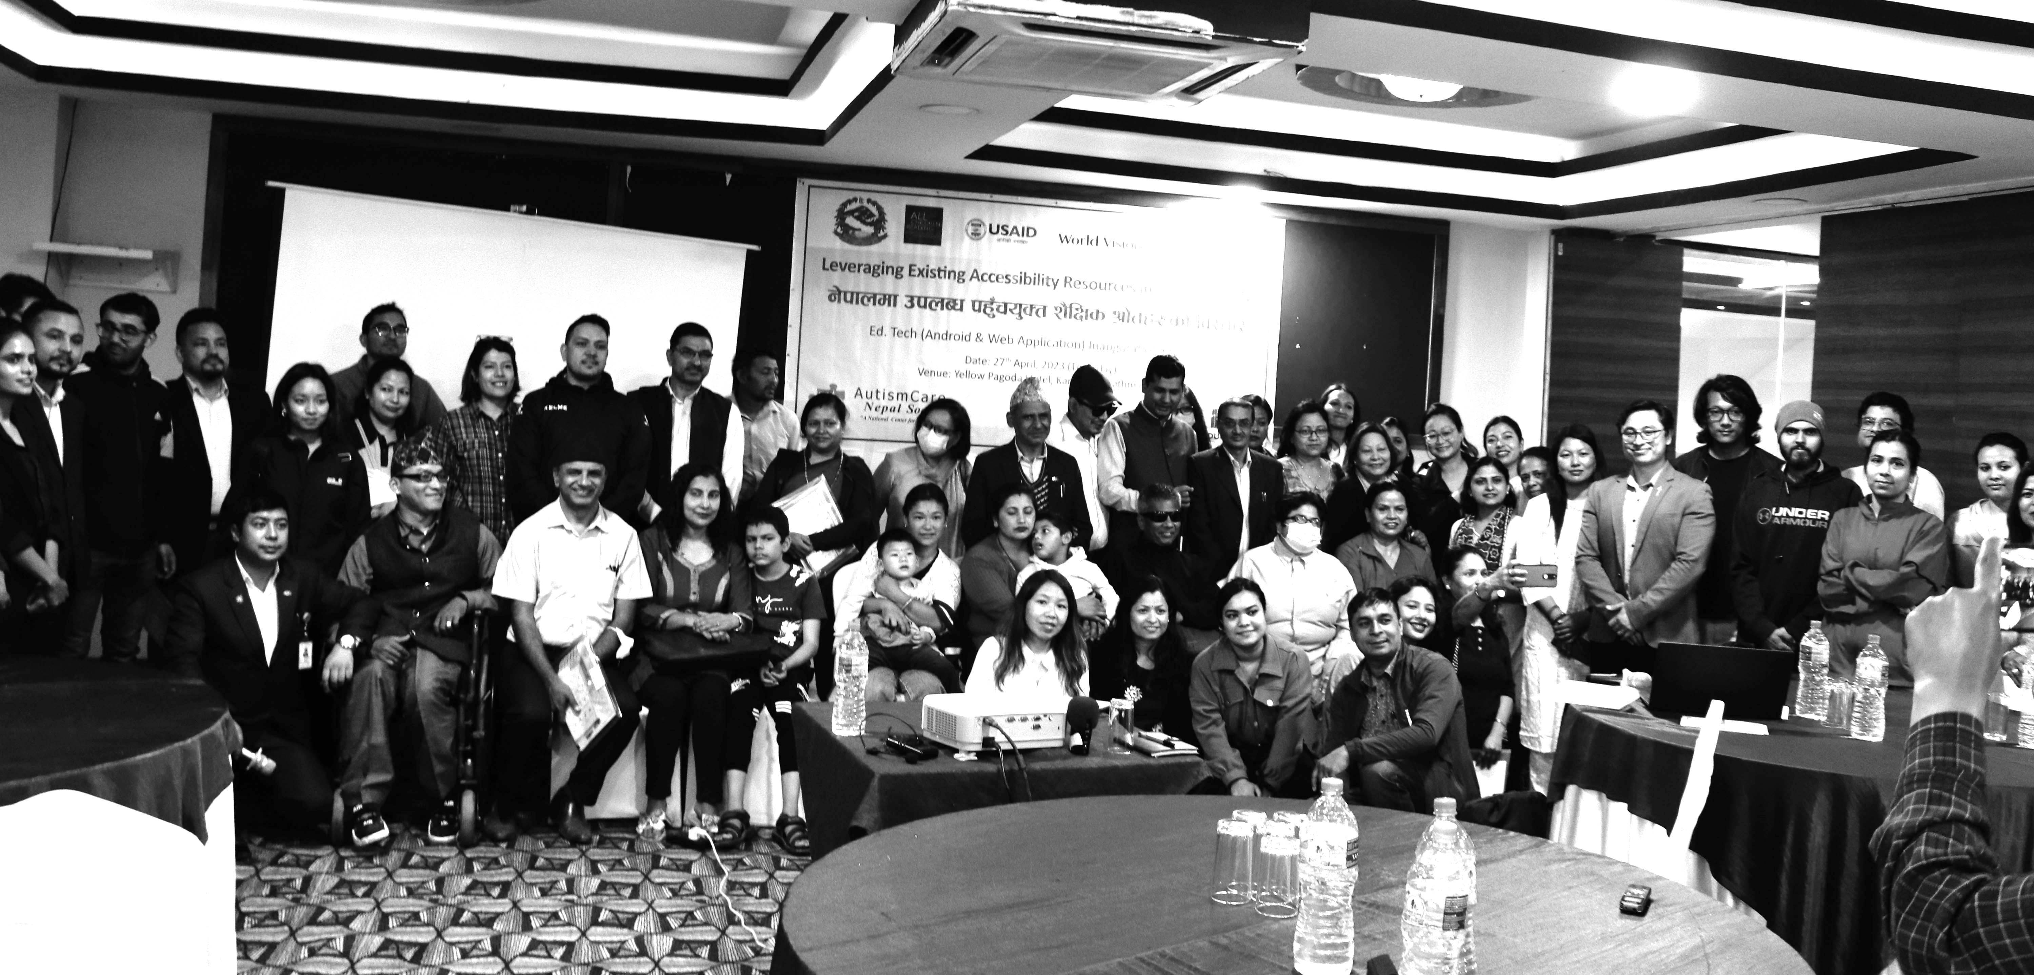

अटिजम अपाङ्गता भएका व्यक्तिहरुको लागि Beautiful Minds नामक एनरोइड Application सार्वजनिक कार्यक्रम सम्पन्न भएको छ । अटिजम केयर नेपाल सोसाइटीको आयोजना तथा World Education को सहयोगमा अटिजम, बौदिक, मस्तिष्क पक्षघात तथा डाउन सिण्ड्रोम अपाङ्गता भएका व्यक्तिहरुलाई लक्षित गरी सो एप्लिकेसन सार्वजनिक गरिएको हो । सो कार्यक्रममा आइटी एक्सपोट तथा अटिजम केयर नेपाल सोसाइटीका कार्यसमिति सदस्य सचिन श्रेष्ठले Beautiful Minds नामक एनरोइड Application को विषयमा जानकारी गराउनुहुँदै एप्लिकेसनमा नेपाली र अंग्रेजी दुबै भाषा प्रयोग गरिएको र दैनिक प्रयोग गरिने क्रियाकलापहरु गर्न सिकाउने र एप्लिकेसनमा चित्र, भिडियो तथा आवाज पनि प्रयोग गरिएको बताउनु भएको थियो । त्यसै गरी अटिजम केयर नेपाल सोसाइटीका प्रशासकीय प्रमुख सुरेन्द्र बज्राचार्यले Beautiful Minds नामक Application मार्फत सिकाईमा ढिलाई हुने अपाङ्गता भएका व्यक्तिहरुलाई दैनिकी क्रियाकलापहरु सञ्चालन गर्न, लेख पढ गर्न, चित्र, रङ्गहरु चिन्न सहज हुने बिश्वाश व्यक्त गर्नुभएको थियो ।
त्यसैगरी शिक्षा तथा मानव विकास केन्द्र समावेशी शिक्षा शाखाका शाखा प्रमुख डा. दिव्या दवाडीले Beautiful Minds नामक Application ले सिकाई क्षमता कम भएका अपाङ्गता भएका व्यक्तिहरुलाई प्रविधिको प्रयोग गरी लेख पढ् गर्न सहज हुनुका साथै आफ्ना दैनिक क्रियाकलापहरु सम्पन्न गर्न सहयोग हुने भएकोले सबै अभिभावक तथा शिक्षकहरु समक्ष पुर्याउनुपर्ने र समावेशी शिक्षा शाखाको तर्फबाट त्यो अभियानका लागि सक्दो प्रयास गर्ने प्रतिबद्दता व्यक्त गर्नुभएको थियो । अटिजम मस्तिष्कको विशेष अवस्था हो बालबालिकाको शारीरिक अवस्था सामान्य भए पनि सामाजिक सिप, सञ्चार सम्बन्धी सिप, र सिकाइको क्षमता कम हुन्छ । यस्ता उमेरका बालबालिकाको सिघ्र पहिचान भएमा प्रारम्भिक हस्तक्षेप नै सबैभन्दा महत्वपूर्ण थेरापी हो ।

बहिरा अपाङ्गता भएका बालबालिकाहरूको लागि राम्रो बानी शिर्षकको विसंकेतन पुस्तक विमोचन ।
१५ वैशाख २०८०, काठमाडौँ । नबराज सोती ।

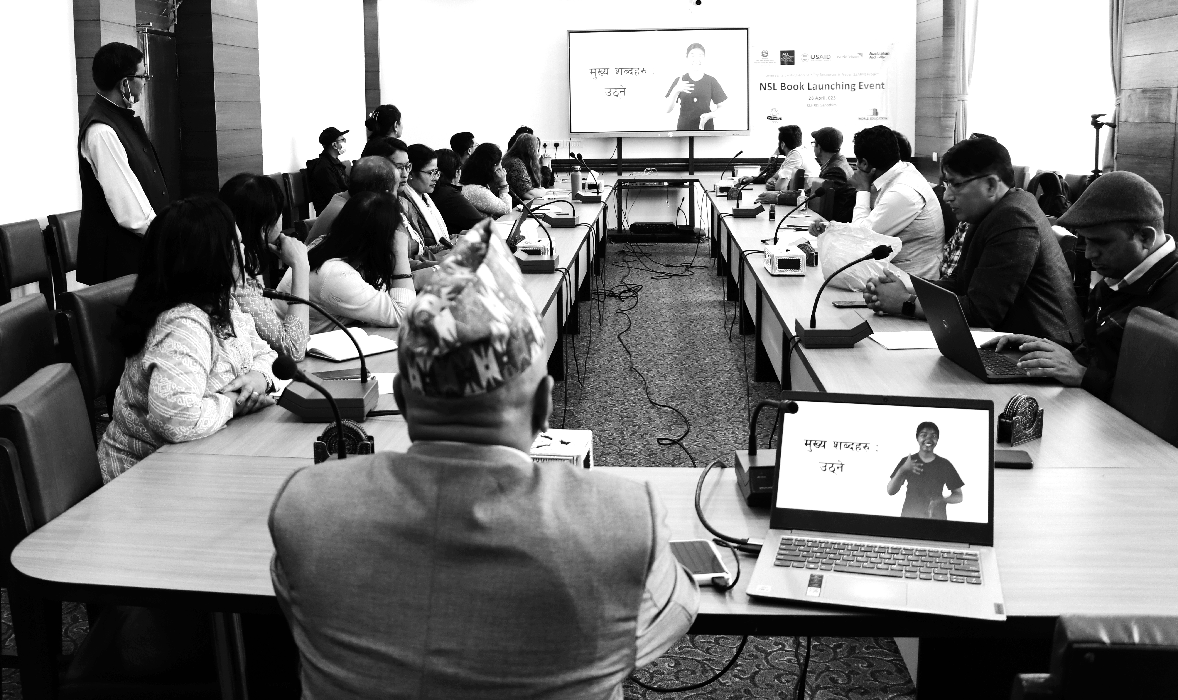

लर्न (LEARN) परियोजना अन्तर्गत राष्ट्रिय बहिरा महासंघ नेपालको आयोजना, विश्व शिक्षाको साझेदारी तथा नेपाल सरकार शिक्षा विज्ञान तथा प्रविधि मन्त्रालय शिक्षा तथा मानव स्रोत विकास केन्द्रको सहकार्यमा बहिरा अपाङ्गता भएका बालबालिकाहरुको लागि सिकाईको विश्वव्यापी ढाँचामा आधारित ‘राम्रो बानी’ शिर्षकको क्याप्सन,संकेत र अडियो सहितको विसंकेतन किताबको भिडियो सहित ३६ वटा भिडियो र ३५० वटा अक्षर, मात्रा र शब्द चित्र र संकेत सहितको कार्ड पनि विमोचन कार्यक्रम शिक्षा तथा मानव स्रोत विकास केन्द्र सानोठिमी भक्तपुरमा सम्पन्न भएको छ । कार्यक्रममा राष्ट्रिय बहिरा महासंघ नेपालद्वारा निर्माण गरिएका ३६ वटा सांकेतिक भाषा सम्बन्धीका भिडियो र ३५० शब्दहरु शिक्षा तथा मानव स्रोत विकास केन्द्रलाई हस्तान्तरण समेत गरिएको थियो । उक्त सामाग्री तथा शब्दहरुलाई केन्द्रको वेव पोर्टलमा राखिनेछ । किताबले सबै स्वर तथा व्यंजन वर्ण र मात्राहरुको संकेत चिन्न सिक्न र पढ्नका साथै उक्त वर्ण मात्रा लागेका अक्षर र सब्द समेत सिक्न सिकाउन मद्दत पुर्याउने राष्ट्रिय बहिरा महासंघ नेपालका महासचिव सन्तोस केसीले बताउनुभएको थियो । किताबले सबै स्वर तथा व्यंजन वर्ण र मात्राहरुको संकेत चिन्न सिक्न र पढ्नका साथै उक्त वर्ण मात्रा लागेका अक्षर र सब्द समेत सिक्न सिकाउन मद्दत पुर्याउने राष्ट्रिय बहिरा महासंघ नेपालका महासचिव सन्तोस केसीले बताउनुभएको थियो ।
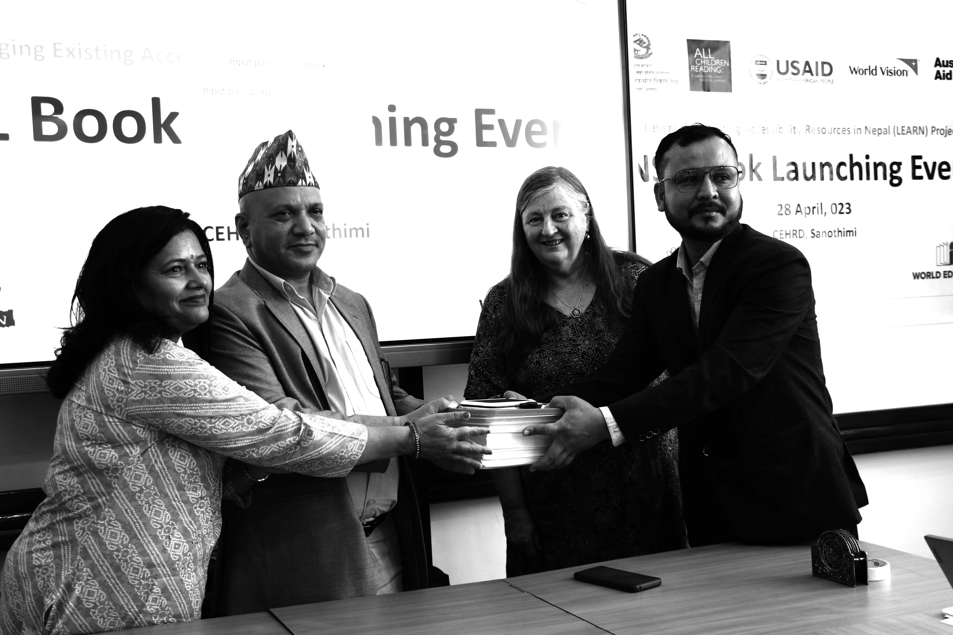

कार्यक्रमलाई सम्बोधन गर्नुहुदै शिक्षा तथा मानव स्रोत विकास केन्द्रका महानिर्देशक चुडामणि पौडेलले बहिरा व्यक्तिहरुको सिकाइका लागि उक्त पुस्तकले धेरै सहयोग गर्ने बिश्वाश व्यक्त गर्नुभएको थियो साथै पौडेल ले शिक्षा जीवन प्रयन्त हुने भएकाले यो अभियानलाई आगामी दिनमा थप बलियो र शसक्त बनाएर लानुपर्ने धारणा राख्नुभएको थियो ।कार्यक्रममा आयोजक बहिरा महासंघका प्रतिनिधि एवम् शिक्षा तथा मानव स्रोत विकास केन्द्र समावेशी शिक्षा शाखाका शाखा प्रमुख डा. दिव्या दवाडी, विश्व शिक्षाका Country Director हेलेन शेर्पा, पाठ्यक्रम विकास केन्द्रका निर्देशक बाबुराम ढुङ्गाना, समावेशी शिक्षा शाखाका शाखा अधिकृत नारद प्रसाद धमला, अनौपचारिक तथा वैकल्पिक शिक्षा शाखा शाखाका शाखा प्रमुख एवम् अन्य विभिन्न शाखाका शाखा प्रमुख एवं अधिकृतहरु साथै अन्य सम्बन्धित सरोकारवाला निकायका प्रतिनिधिहरुको समेत सहभागिता रहेको थियो ।

नेपालले जित्यो नेत्रहीन क्रिकेट प्रतियोगिताको उपाधि ।
१७ वैशाख २०८०, काठमाणंडौँ ।
नबराज सोती ।
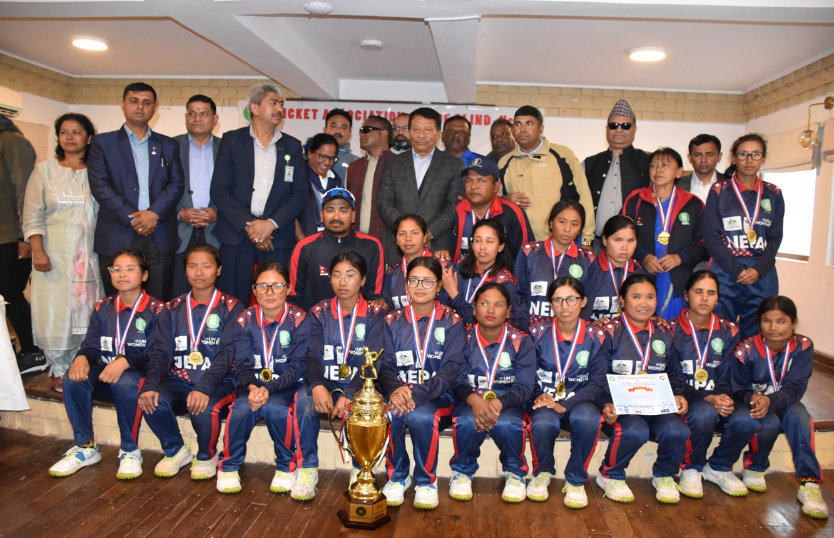

नेपाल र भारतबीचको अन्तिम खेल वर्षाका कारण अवरुद्ध भएपछि नेपालले शृङ्खला जितेको हो। काठमाडौंमा भएको अन्तिम खेल वर्षाका कारण अवरुद्ध भएको छ।
आइतबार भएको १० ओभरको खेलमा नेपालले टस हारेर ब्याटिङको निम्तो पाएको थियो। जसमा नेपालले ९३ रन बनायो। वर्षाका कारण भारतले ब्याटिङ गर्न पाएन। अम्पायरले खेल रद्द भएको घोषणा गरे। यसअघि दुई खेल पोखरामा र दुई खेल काठमाडौंमा भएका थिए। चार खेलमा नेपालले तीन खेल जितेको थियो। पोखरामा भएका दुई खेलमा नेपाल र भारतले एक-एक खेल जितेका थिए।
प्रतियोगितामा विनिता पुनले कीर्तिमान बनाएकी छन्। उनी नेपालबाट शतक प्रहार गर्ने पहिलो दृष्टिविहीन महिला खेलाडी बनेकी छन्।
प्रतियोगितामा प्लेयर अफ द सिरिज विनिता पुन, मनकेसी चौधरी र सिमु दास भए। समूह ‘बी-१’ बाट पुन, समूह ‘बी-२’ बाट चौधरी र समूह ‘बी-३’ बाट दास प्लेयर अफ द सिरिज भएका हुन्।

अपाङ्गता समावेशी बृहत्तर यौनिकता शिक्षा र यौन तथा प्रजनन स्वास्थ्य सम्बन्धी नीति संवाद सम्पन्न ।
१७ बैशाख २०८०,काठमाडौँ ।
नबराज सोती ।
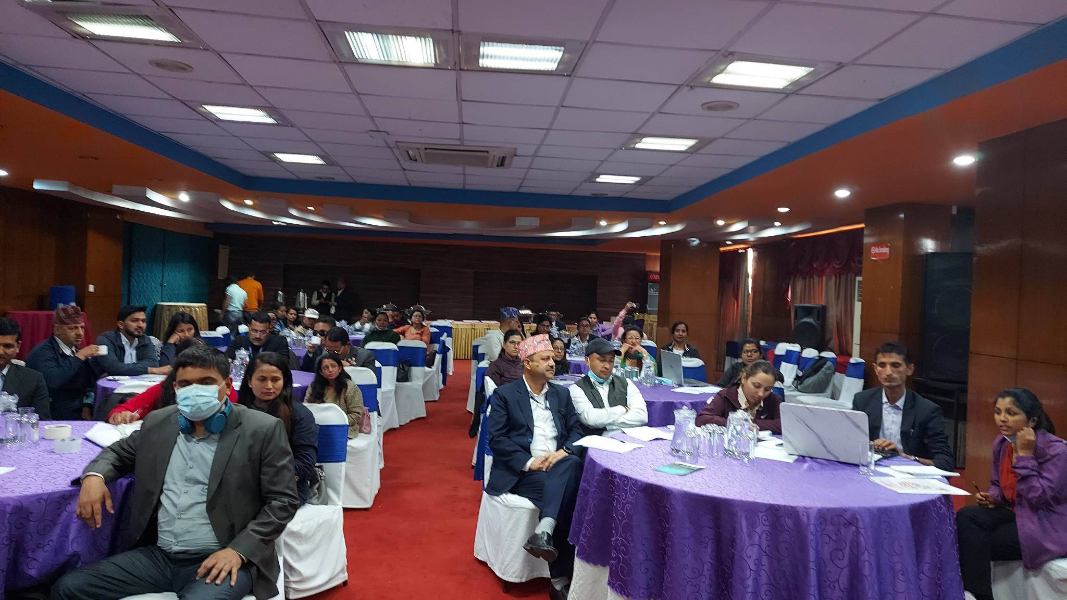
नेत्रहीन युवा सङ्घ नेपाल र नेपाल सरकार परिवार कल्याण महाशाखाको संयुक्त आयोजना एवम् सिबियाम ग्लोबल र Right Here Right Now Coalition को सहयोगमा अपाङ्गता समावेशी बृहत्तर यौनिकता शिक्षा र यौन तथा प्रजनन स्वास्थ्य सम्बन्धी नीति संवाद कार्यक्रम राजधानीमा सम्पन्न भएको छ ।
विभिन्न अपाङ्गका सवालमा कार्य गर्न सङ्घ संस्था प्रतिनिधिहरू सहित विभिन्न सरकारी निकायका प्रतिनिधिहरू करिब ५० व्यक्तिहरूको सहभागिता रहेको उक्त संवाद कार्यक्रममा नेत्रहीन युवा सङ्घ नेपालका सचिव पार्वती श्रेष्ठले स्वागत मन्तव्य राख्नुहुँदै अपाङ्गता भएका व्यक्तिहरूलाई पनि यौन तथा प्रजनन स्वास्थ्य सम्बन्धी जानकार हुन अति आवश्यक रहेको महसुस गर्दै संस्थाले सो कार्यक्रम आयोजना गरेको स्पष्ट पार्नुभएको थियो ।
दृष्टिविहीन अपाङ्गता भएका व्यक्तिलाई मात्रै नभई अन्य प्रकारका अपाङ्गता भएका व्यक्तिहरूको समावेशी बृहत्तर यौनिकता शिक्षा र यौन तथा प्रजनन स्वास्थ्य सम्बन्धी हक अधिकार स्थापित गराउन आयोजना गरिएको सो संवाद कार्यक्रम नेत्रहीन युवा सङ्घ नेपालका अध्यक्ष कलाधर भण्डारीले सङ्घको परिचय सहित संस्था मार्फत भइरहेका गतिविधिहरू समेटेर प्रस्तुतीकरण गर्नुभएको थियो । प्रस्तुतीको क्रममा अध्यक्ष भण्डारीले सङ्घले Right Here Right Now परियोजना मार्फत ६० जना अपाङ्गता भएका व्यक्तिहरूलाई दौँतरी तालिम, १८०० जना अपाङ्गता भएका व्यक्तिलाई क्षमता विकास सम्बन्धी तालिम प्रदान एवम् वकालत समूहहरू गठन गर्ने उद्देश्य लिएको बताउनुभएको थियो । त्यसै गरी संस्थाले काठमाडौँ बारा र सुर्खेत जिल्लाका स्वास्थ्य केन्द्रहरूलाई अपाङ्गता मैत्री नमुना स्वास्थ्य केन्द्रहरू निर्माण गर्ने काम पनि गरिने जानकारी गराउनुभएको थियो ।
कार्यक्रम सरकारी निकायबाट पाठ्यक्रम विकास केन्द्रका निर्देशक डा. बाबुराम ढुङ्गानाले अपाङ्गता भएका बालबालिकाहरूको बृहत्तर यौनिक शिक्षामा पहुँच सम्बन्धी शीर्षकमा प्रस्तुतीकरण गर्नुभएको थियो ।
त्यसै गरी प्रस्तुतीकरणकै क्रममा स्वास्थ्य तथा जनसङ्ख्या मन्त्रालय स्वास्थ्य सेवा विभाग परिवार कल्याण महाशाखाका वरिष्ठ कम्युनिटी नर्शिङ्ग प्रशासक कविता अर्यालले सुरक्षित मातृत्व तथा प्रजनन स्वास्थ्य सेवामा अपाङ्गता भएका व्यक्तिका पहुँचको अवस्था विषय सवालमा प्रस्तुतीकरण गर्नुहुँदै दिगो विकास लक्ष्य अन्तर्गत सूचक तथा उपलब्धि बारे जानकारी गराउनुभएको थियो । उहाँले “अपाङ्गता भएका व्यक्तिहरूको मातृत्व तथा यौन शिक्षा बारे चिकित्सा शिक्षा जोड्नै पर्ने भएकाले यसमा थप वकालत पैरवी गर्न आवश्यक रहेको बताइभएको थियो ।
त्यस्तै नेत्रहीन युवा सङ्घ नेपाल मार्फत सञ्चालित परियोजनाका परामर्शदाता पुण्य भण्डारीले CSE र अपाङ्गता भएका युवाहरूको स्थिति पत्र प्रस्तुत गर्नुहुँदै काठमाडौँ बारा र सुर्खेत जिल्लामा अपाङ्गता भएका व्यक्तिहरूको शिक्षाको पहुँच बारेको अवस्था संवाद कार्यक्रममा जानकारी गराउनुभएको थियो ।
संवाद कार्यक्रममा सहभागी अपाङ्गता क्षेत्रमा क्रियाशील संघ ससस्थाका प्रतिनिधिहरुले यौन तथा प्रजनन् स्वास्थ शिक्षा अपाङ्गता भएका व्यक्तिहरुको अधिकार भएकाले आगामी संघिय र स्थानिय बजेटमा यो विषयलाई प्राथमिकताका साथ उठाइदिन संघिय एवम् स्थानिय तहका प्रतिनिधिहरुलाई आग्रह गर्नुभएको थियो ।
अपाङ्गता समावेशीताको लागि व्यावसायिक तथा सीप विकास तालिम प्रतिष्ठानमा ध्यानाकर्षण ।
१८ वैशाख २०८०, काठमाडौं । भूमिकला पौडेल ।
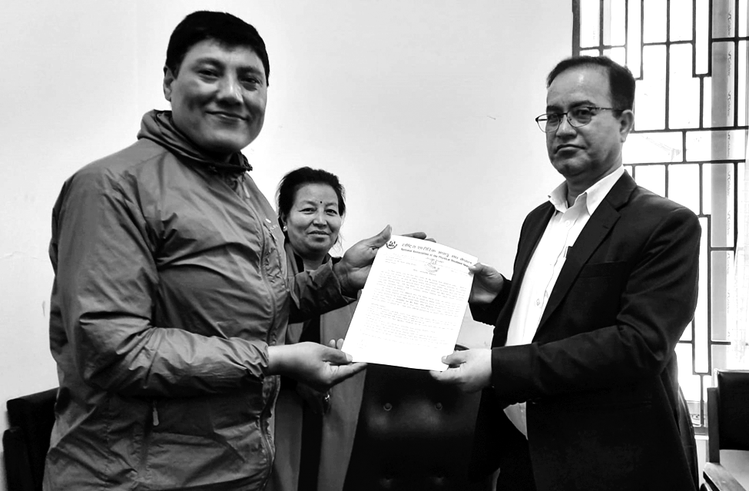

राष्ट्रिय शारीरिक अपाङ्ग संघ–नेपालको नेतृत्वमा अपाङ्गता भएका व्यक्तिहरूले व्यावसायिक तथा सीप विकास तालिम प्रतिष्ठानमा ध्यानाकर्षणपत्र बुझाएका छन् । राष्ट्रिय शारीरिक अपाङ्ग संघ–नेपालका अध्यक्ष किरण शिल्पकारले व्यावसायिक तथा सीप विकास तालिम प्रतिष्ठानका कार्यकारी निर्देशक केशव प्रसाद बिमलीलाई एक ध्यानाकर्षणपत्र बुझाउँनु हुँदै प्रतिष्ठानले सञ्चालन गर्ने सीपमूलक तालिमहरू तथा कार्यक्रमहरूमा अपाङ्गता भएका व्यक्तिहरूलाई पनि प्राथमिकता दिएर समावेश गराउका लागि अनुरोध गर्नुभयो । ध्यानाकर्षणपत्रमा उल्लेख गरिएका मुख्य कुराहरूमा प्रतिष्ठानद्धारा सञ्चालन गरिने तालिमको पाठ्यक्रमलाई अपाङ्गतामैत्री तवरले परिमार्जित गरी अपाङ्गताको प्रकृति र उहाँहरूको क्षमताको आधारमा तालिमहरू सञ्चालन गर्नुपर्ने, प्रतिष्ठानले गर्ने प्रशिक्षकहरूका लागि प्रशिक्षण कार्यक्रमहरूमा अझ वढी अपाङ्गता भएका व्यक्तिहरूको संख्या थपेर तालिम सञ्चालन गर्नुपर्ने, प्रतिष्ठानबाट आव्हान गरिने आशयपत्र र प्रस्तावनाहरूमा अपाङ्गता भएका व्यक्ति तथा उनीहरूको संघसंस्थालाई प्राथमिकता दिनुपर्ने, प्रतिष्ठानका उद्यमशिलता विकास तालिम, कार्यस्थलमा आधारित तालिममा अपाङ्गता भएका व्यक्तिहरूलाई लक्षित गरिनुपर्ने, प्रतिष्ठानमा अपाङ्गता भएका व्यक्तिहरू सीप सिक्न आएको खण्डमा उनीहरूको अवस्था हेरेर आवासगृहको व्यवस्था गरिदिनु पर्ने तथा अपाङ्गता भएका व्यक्तिहरूको अधिकार सम्बन्धी महासन्धी २००६, अपाङ्गता भएका व्यक्तिहरूको अधिकार सम्बन्धी ऐन २०७४ तथा नियमावली २०७७, को कार्यान्वयनका लागि सम्बन्धित निकायमा सिफारिस गर्नुपर्ने लगायत रहेका छन् । ध्यानाकर्षणपत्रमा उल्लेख गरिएका कुराहरू तथा छलफलमा उठेका कुराहरूलाई संवोधन गर्ने क्रममाः व्यावसायिक तथा सीप विकास तालिम प्रतिष्ठानका कार्यकारी निर्देशक केशव प्रसाद बिमलीले प्रतिष्ठानलाई अपाङ्गता भएका व्यक्तिहरूको सवालका बारेमा ध्यानाकर्षण गराईदिएकोमा आयोजक संस्था तथा उपस्थित प्रतिनिधीहरूलाई धन्यवाद दिनुहुँदै आगामी दिनहरूमा प्रतिष्ठानद्धारा सञ्चालन गरिने तालिमहरूलाई अपाङ्गता भएका व्यक्तिहरूलाई समेत हुने गरी समावेशी तवरले गर्नका लागि पहल गर्ने प्रतिवद्धता व्यक्त गर्नुभयो ।

अपाङ्गता भएका महिलाको हिँसा तथा न्यायमा पहुँचका सवालमा महिला आयोगलाई १६ बुदेँ ध्यानाकर्षण ।
१८ बैशाख २०८०, काठमाणंडौँ ।
नबराज सोती ।
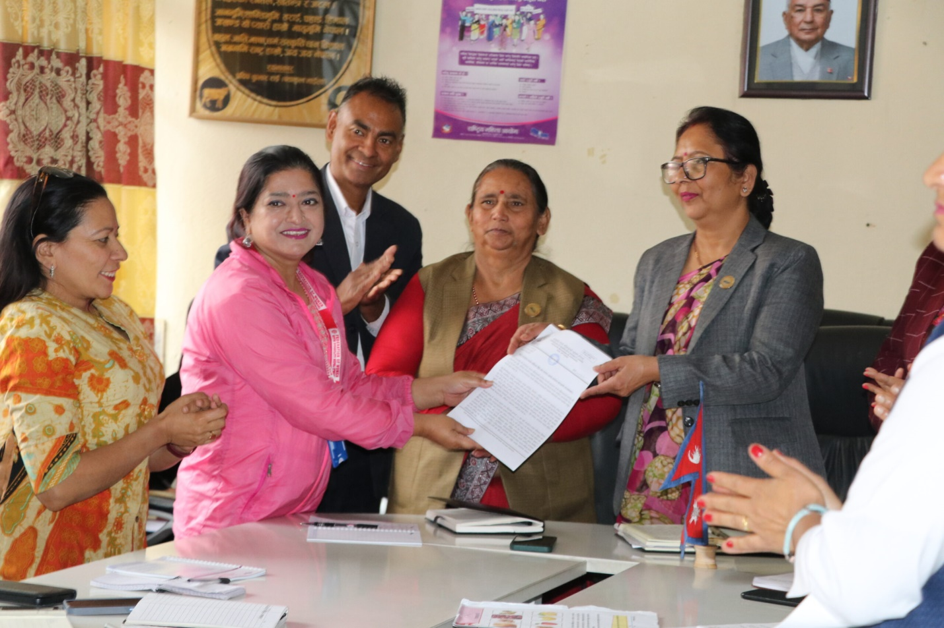
अपाङ्गता भएका महिलाहरुको महासंघ नेपालको आयोजना तथा DRF/DRAF को सहयोगमा अपाङ्गता भएका महिलाको हिँसा तथा न्यायमा पहुँचका सवालमा राष्ट्रिय महिला आयोगलाई १६ बुदेँ ध्यानाकर्षण पत्र बुझाइएको छ ।
बुधबार आयोगको हलमा आयोजित कार्यक्रममा अपाङ्गता भएका महिलाहरुको महासंघ नेपालका पदाधिकारी सहित अन्य अपाङ्गताका विभिन्न क्षेत्रमा क्रियाशिल संघ सस्थाका प्रतिनिधिहरुको सहभागितामा राष्ट्रिय महिला आयोगका अध्यक्ष कमला पराजुली, सदस्यहरु विद्या कुमारी सिन्हा, जया घिमिरे र सावीत्रा कुमारी शर्मा साथै आयोगका सचिव कमल बहादुर राजलवट सहित आयोगकै विभिन्न शाखाका शाखा प्रमुखहरु समक्ष उक्त १६ बुदेँ ध्यानाकर्षण पत्र बुझाइएको हो ।
ध्यानाकर्षण पत्र हस्तान्तरण गर्नुहुँदै अपाङ्गता भएका महिलाहरुको महासंघ नेपालका महासचिव रमा ढकालले राष्ट्रिय महिला आयोगको वेबसाइट अपाङ्गतामैत्री बनाएकोमा धन्यवाद व्यक्त गर्नुहुदै आयोगको हट लाइन सेवालाई पनि अपाङ्गता मैत्री बनाउन आग्रह गर्नुभएको थियो । त्यस्तै महासचिव ढकालले महिलाहरुको लागि बनाइएका सेफ हाउसहरुलाई अपाङ्गता मैत्री बनाउन समेत आग्रह गर्नुभएको थियो । “महिलाहरुका लागि बनाएका सेफ हाउसहरु भनौ अथवा पुनस्थापना केन्द्रहरु कुनै अपाङ्गता मैत्री देखिदैनन । बहिरा अपाङ्गता भएका महिलाहरु हिंसामा परे पनि दोभाषेको व्यवस्था नहुँदा महिला आयोगमै उजुरी दिन नआउने अवस्था छ । यसर्थ यस्ता संबेदनशील बिषयमा माननीय अध्यक्ष ज्यु लगायत आयोग परिवारले गम्भीरतापूर्वक लिएर सम्बोधनका लागि यथासक्य पहल कदमी लिने बिश्वाश लिएका छौँ” उहाँले बताउनुभयो ।
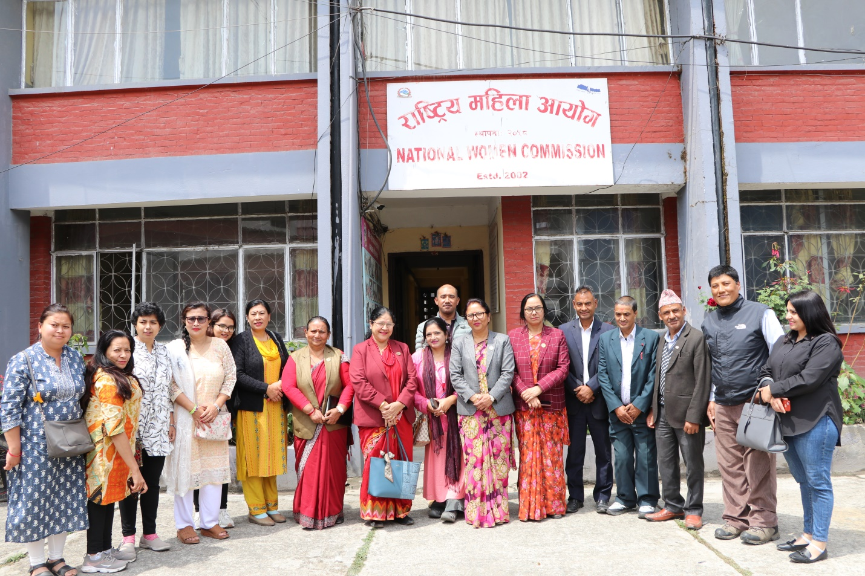
त्यस्तै महासचिव ढकालले अपाङ्गता भएका महिलाहरुको न्यायमा पहुँच वृद्दी गराउन छुट्टै निर्देशिकाको आवश्यकता भएकाले यस सम्बन्धी निर्देशिकाको लागि आयोगको तर्फबाट नेपाल सरकारलाई सिफारिस गर्न जोडदार माग गर्नुभएको थियो ।
त्यस्तै श्रवण दृष्टिबिहिन अभिभावक समाज नेपालका अध्यक्ष लाक्पा नोरु शेर्पाले अपाङ्गता देखि मानव सूचाङकमा सबैभन्दा पछाडी परेको वर्ग नै श्रवण दृष्टिबिहिन अपाङ्गता हो । यो अपाङ्गता हुँदा व्यक्तिले सुन्न देख्न र बोल्न सक्दैनन् ।
यस्तो अपाङ्गता भएका बालिका अथवा महिलाहरुले शिक्षा स्वास्थको कुरा त टाढाको कुरा हो कुनै हिँसा भए पनि कसैलाई भन्न वा देखाउन नसक्ने अवस्था छ । त्यस्तै परिवारमा २४ घण्टा उनीहरुलाई हेर्नुपर्ने बाध्यता छ जसले ति अपाङ्गता भएका परिवारको आय आर्जनमा जोडिने सम्भावना छैन जसले परिवारका सदस्यहरुलाई नै मानसिक रुपमा विछिप्त हुने अवस्थामा पुर्याएको छ ।
कार्यक्रममा सहभागी बौद्धिक अपाङ्गता भएका स्व-वकालतकर्ता आयुष्मा मानन्धरले बौद्दिक अपाङ्गता भएका महिलाहरु अथवा व्यक्तिहरुको सवालमा रोजगारीको व्यवस्थाका लागि पहल गर्न आयोग समक्ष आग्रह गर्नुभएको थियो ।
त्यस्तै नेपाल नेत्रहिन संघका अध्यक्ष सुरेश चन्द्र न्यौपानेले शिक्षक सेवा मार्फत नाम निकाल्न सफल दृस्टी सम्बन्धी अपाङ्गता भएका महिलाहरुलाई सेवामा प्रवेश नगराइएको समाचारहरु ध्यानाकर्षण गराउनुहुदै यस विषयमा पनि आयोगले विशेष चासोका साथ अगाडी बढ्नुपर्ने धारणा राख्नुभएको थियो ।
राष्ट्रिय महिला आयोगका सदस्य विद्या कुमारी सिन्हाले आयोगमा दोभाषेको व्यवस्था गर्ने विषयमा आगामी बोर्ड बैठकमा प्रस्ताव पेश गर्ने प्रतिबद्दता व्यक्त गर्नुभएको थियो ।
त्यसैगरी अन्त्यमा ध्यानाकर्षण पत्र बुझ्नुहुदै राष्ट्रिय महिला आयोगका अध्यक्ष कमला पराजुलीले विगतको तुलनामा आयोगले पनि धेरै कुराहरुमा अपाङ्गता बहेका महिलाहरुका सवालहरु पनि प्राथमिकताका साथ् उठाइरहेको बताउनुभएको थियो । “हामीले अपाङ्गता भएका महिलाहरुको सवालमा राज्यलाई गरेका सिफारिसहरुको कार्यान्वयन भए नभएको बारे तत्कालै अनुगमन गर्नेछौँ । हट लाइन सेवा, सेफ हाउस तथा पुनस्थापना केन्द्रहरु अपाङ्गता मैत्री बनाउन र आयोगमा दोभाषेको व्यवस्थाका लागि पनि विशेष पहल गर्ने प्रतिबद्दता व्यक्त गर्दछु । अध्यक्ष पराजुलीले बताउनुभयो ।
कार्यक्रममा राष्ट्रिय महिला आयोग र अपाङ्गता भएका महिलाहरुको महासंघ नेपालका पदाधीकारी एवम् कर्मचारीहरु सहित अन्य विभिन्न अपाङ्गताका क्षेत्रमा कार्य गर्ने संघ सस्थाका प्रमुख/प्रतिनिधि सहित २५ जनाको सहभागिता रहेको थियो ।
रोल्पामा स्वास्थ तथा अपाङ्गता परीक्षण घुम्ती शिविर सम्पन्न ।
२४ वैशाख २०८०, रोल्पा । नबराज सोती ।

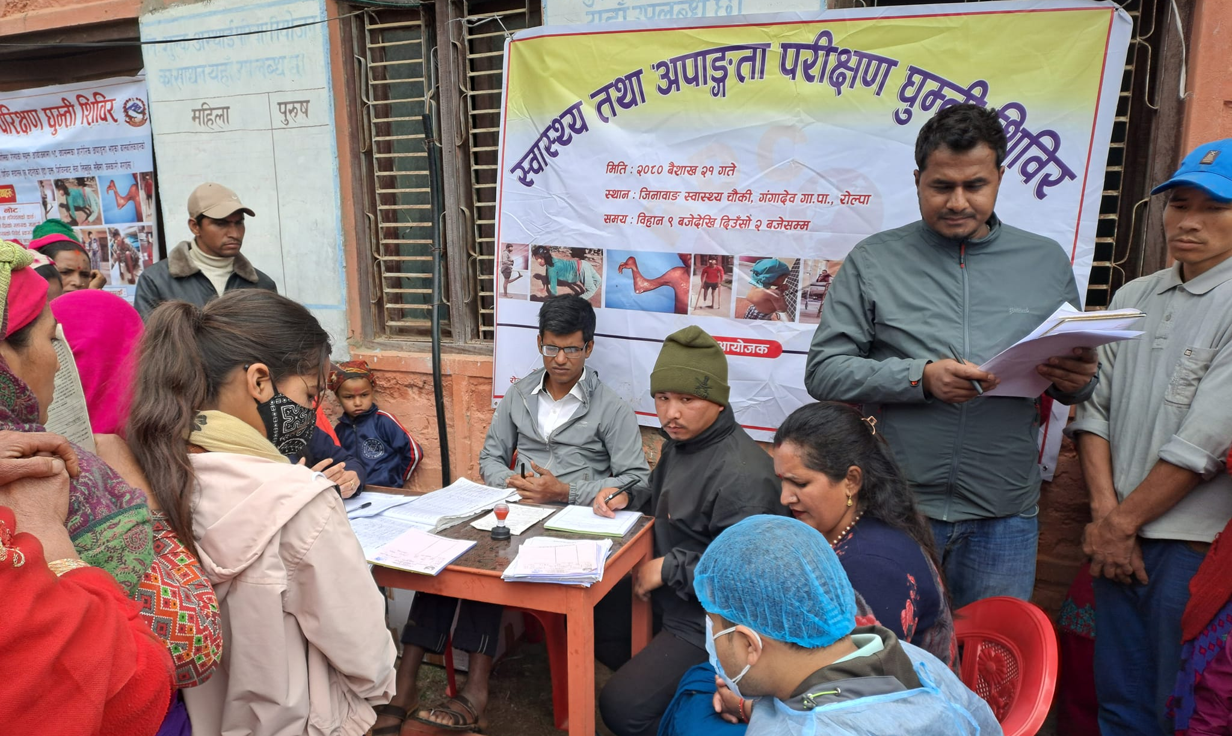

गंगादेव गाउँपालिकामा विहिबार निःशुल्क शारीरिक अपाङ्गता परिक्षण घुम्ती शिविर सम्पन्न भएको छ । गंगादेव गाउँपालिका र विकलाङ्ग मित्र समुह अपाङ्ग तथा पुनस्र्थापना केन्द्र बनेपा काभ्रेको संयुक्त आयोजनामा गंगादेव गाउँपालिका वडा नं. २ जिनाबाङ स्वास्थ्य चौकीमा शिविर सञ्चालन गरिएको हो । उक्त शिविरमा ९९ जनाले सेवा लिएका छन् । जसमा ४० जना बालक र ५९ जना बालिका रहेका छन् । शिविरमा ३ बालकलाई बैशाखी वितरण गरीएको छ भने २ वाललिका वार्कर वितरण गरीएको छ । सोही शिविरमा ७ जना बालबालिकालाई अर्थोपेडिक सहयाक सामाग्री प्रदान गरीएको छ । त्यसैगरी ५ जना बालकलाई ह्वील चेयर प्रदान गरीएको गाउँपालिकाले जनाएको छ । शिविरमा सेवा लिएका मध्ये ५ जना बालक र ६ जना बालिका गरी जम्म ११ जनाई विकलाङ्ग मित्र समुह अपाङ्ग तथा पुस्र्थापना केन्द्र मा सल्यक्रियको लागि रेफर गरीएको छ । शिविरमा ३२ जना बालिका र ४७ जना बालकलाई फिजियो थेरापी गर्नु पर्ने देखिएको छ ।

